实践教学活动简报
马克思主义学院 2017年4月19日

探访汤山大明文化 感悟南京历史文明
制作者：赵晨阳、徐云洁
2017年4月15日，我们在老师的带领下，一行人来到了江宁汤山，探索着明朝时期的历史文化，体会着中华人民的无穷智慧，感受着南京文明的历史沧桑。
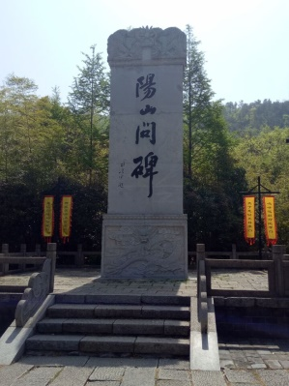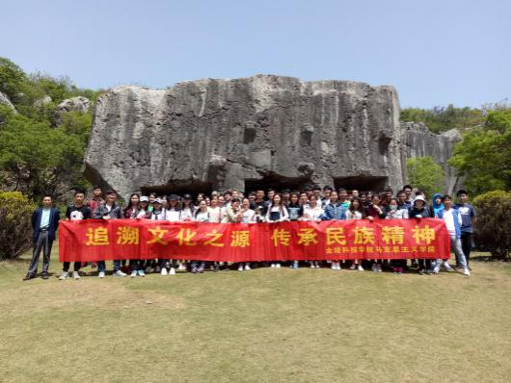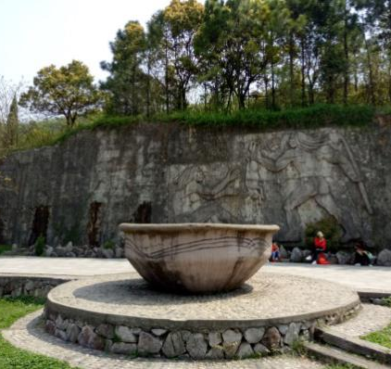

一、阳山碑材——帝王的荣耀
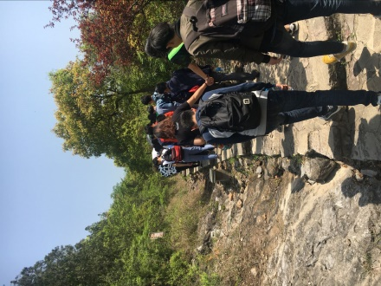
太阳炙烤着大地，热气从地面蒸腾起来。我们沿着石阶拾级而上，道路多是嶙峋怪石，也不乏花草树木还有罕见的石虫。石阶并没有经过精细的打磨，还保持着它原始的粗砺，就像远看着一个王朝不那么完美却又真实的背影。
走了约二十分钟的路程，我们到达了山顶。眼前是开凿碑材的采石场，山体中留下了几个巨型的洞，见证着历史中的那段悠悠岁月。
阳山碑材是明成祖朱棣在靖难之役夺取帝位后，为其父朱元璋的明孝陵树碑而开凿的巨型石材。碑材总高度达78米，总重31167吨。正如清代诗人袁枚惊叹的“碑如长剑惊天倚，十万骆驼拉不起”，足见碑材的硕大无朋。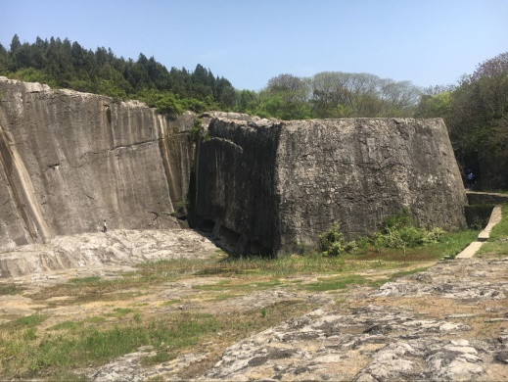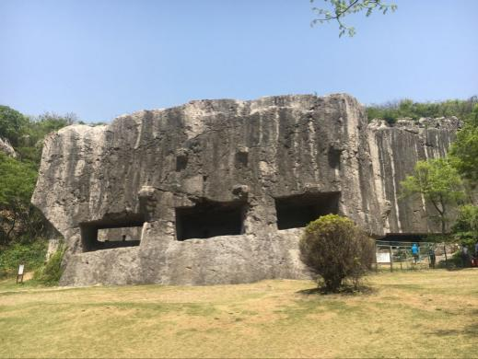
这样的工程无疑是劳民伤财的，数千民工或累死或被因未完成任务被杀，碑石附近还留着当时民工的合葬地——坟头村。悲剧的起点往往也充满了荣耀，在于它奠定了一代杰出帝王的开端。但老百姓的眼中只有同伴的死和自己的血泪，毕竟个体于历史的意义往往飘忽不可见，而却是不可缺少的部分。朱棣无疑是那个时代杰出的帝王和军事将领，他的成就不胜枚举，其中最杰出的应当是派遣郑和七下西洋和命解缙等人编纂《永乐大典》。朱棣在位期间，明朝的经济、军事实力达到了鼎盛时期。但朱棣本身是充满着争议的，他的皇位并非来的光明正大，而是起兵谋反而来。所以他需要借助父亲朱元璋的靖难之由来稳定人心，所以才开凿了阳山石碑。
然而阳山石碑的开凿结局却不尽如人意，由于碑材过大，开凿完成却无法运输，最后弃之不用。“可怜无定河边骨”，浸透着百姓血与泪的工程最后却一场黄粱，烟消云散，唯有留下了一段历史的凭吊。
空山无人，水流花开。万古长空，一朝风月。悠悠岁月中众口铄金，但历史总会是它最原生的样子，千古不废。
二、古猿人洞——文明的开端

1993年3月13日葫芦洞内出土了一具较完整的古人类头骨化石，引起了世界的瞩目。考古学家在此先后发现了十几种动物化石,据科学鉴定，这大约出生于30万年前的南京猿人，南京地区人类史也因此向前推进了20多万年，同时也证实长江流域是中华民族的发祥地之一。汤山猿人洞揭示了旧石器时代人类的历史和人类与自然的关系，以及人类远古时代的生存秘密。
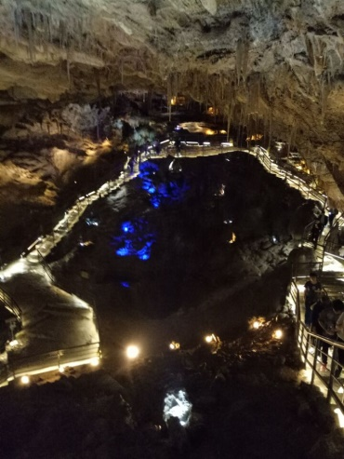
了解到这段历史，大家都怀着敬畏与好奇的心情来到了猿人洞景区。我们主要参观的是猿人洞的天然溶洞景观。刚走到洞前就有一股凉气迎面袭来，大家不觉加快了脚步进入洞穴里。就像热乎乎的包子被放到了冰箱里，顿时整个人都清爽了起来。也不由得感叹大自然的鬼斧神工，万般奇幻的大面积钟乳石、石笋及怪异的卷曲石扑面而来，如行走在一处尘封百万年的地下艺术殿堂。
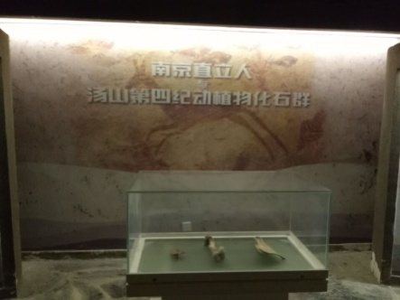
最早的猿人距今约两百万年，历经一百多万的演变，进化为了智人，之后又慢慢演变成了今天的人类。一段文明文明的开始，一段文明的毁灭，总是经历了漫长的演变，这中间的过程凝聚着人类所有智慧的结晶，怀着前人的智慧，我们更应该更好地前进下去。
参观的时间总是短暂的，时光总是流逝得飞快。在这次活动中，我们暂时告别了现代化的城市，走入静谧悠闲的明文化村，体会到了明文化的淳朴；亲临猿人洞，探索原始人的奥秘，其历史文明令人叹为观止。到此为止，实践活动已接近尾声，走进汤山，近距离感受到江宁大明文化的历史脉搏，聆听了从南京远古文明传来的声声问候，我们更期待着，走向更加文明的远方。

指导老师：陈光连

